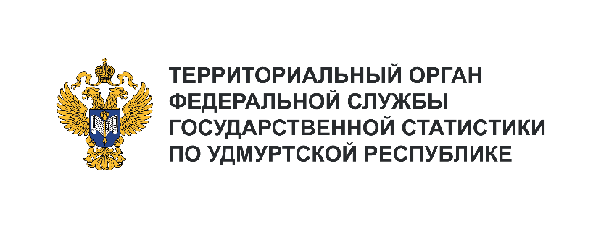**Пресс-служба Удмуртстата**

Телефон: +7 (3412) 69-50-35

e-mail: [18.01.2@](mailto:18.01.2@)rosstat.gov.ru

Информационное сообщение для СМИ

**23 октября 2024, Ижевск**

**О РОЖДАЕМОСТИ В УДМУРТСКОЙ РЕСПУБЛИКЕ**

**В ЯНВАРЕ – АВГУСТЕ 2024 ГОДА**

По состоянию на 1 января 2024 года численность постоянного населения Удмуртской Республики составляла 1434,6 тыс. человек, в том числе городского – 943,5 тыс. человек, сельского – 491,0 тыс. человек.

За восемь месяцев 2024 года в Удмуртской Республике родилось 7686 детей (на 663 малыша меньше, чем за тот же период прошлого года). Среди регионов Приволжского федерального округа   
по уровню рождаемости Удмуртия на пятом месте (8,1 родившихся на 1000 человек населения), уступая лидерство Пермскому краю и Республике Татарстан (по 8,8‰), Оренбургской области (8,5‰)   
и Республике Башкортостан (8,3‰).

По уровню рождаемости среди муниципальных образований Удмуртской Республики лидируют Завьяловский (11,6‰), Якшур-Бодьинский (10,3‰) и Вавожский (9,8‰) районы.

За январь – август 2024 года составлено 5387 записей о заключении брака, что на 14 браков больше, чем в январе – августе прошлого года. Число актовых записей о расторжении брака на 173 больше прошлогоднего и составило 3838 записей.